**TALLER. ACTIVIDAD #4. EL MEMORAMA Y EL CUENTO DIBUJADO. ME RESPETO Y RESPETO A LOS DEMÁS.**

**Objetivo:**

Elaborar un “memorama” con fichas de cartón y un cuento dibujado para reflexionar acerca de la importancia de reconocer nuestro valor y el de los demás.

**RESPETANDO A TODOS…** Respetarnos a nosotros mismos y a los demás nos beneficia mucho.

**El Memorama**

Es un juego muy divertido que utiliza fichas de cartón. En ellas puedes escribir palabras, o hacer dibujos. Lo importante es que siempre halla dos tarjetas idénticas, con la misma palabra o dibujo. Respetando a todos puedes hacer varias fichas con palabras o dibujos y decorarlas como quieras.

**Instrucciones**

1. Revuelve bien las fichas
2. Ponlas bocabajo sobre la mesa
3. Por turnos cada jugador voltéalas dos fichas
4. Si las dos fichas destapadas son iguales gana punto
5. Si las dos fichas no son iguales sigue el turno de otro jugador
6. Concéntrate para memorizar donde están las fichas iguales

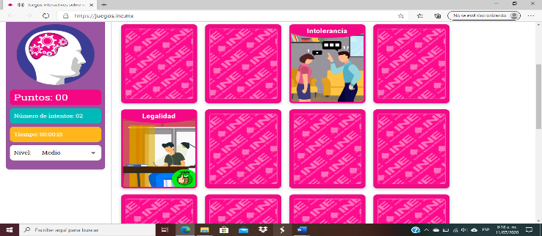Aquí tenemos un ejemplo de “memorama”. Puedes jugar dando clic en <https://juegos.ine.mx/> Puedes escoger nivel básico, medio o avanzado de dificultad. También puedes ver el puntaje, número de intentos y el tiempo.

**Me respeto y respeto a los demás.**

Al respetarnos a nosotros mismos y a los demás nos permite disfrutar de colaborar y apoyar a otras personas, hablar siempre con la verdad siendo honestos, ser siempre legales y transparentes en nuestras actividades, de comprender la situación que viven los que nos rodean siendo tolerantes con ellos, y lo más importante, seremos personas en las que los demás pueden confiar. Pero, por el contrario, si no somos capaces de respetarnos y respetar a los demás sufriremos al dañar a otros por medio de la intolerancia, la falta de solidaridad, la irresponsabilidad, y al final nos estaremos haciendo daño a nosotros mismos.

**¡Soy valioso! ¡Somos valiosos!**

**Ver video en** <https://www.youtube.com/watch?v=BvdBvNpvQg0>

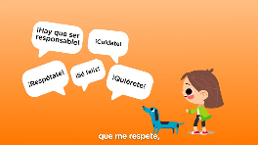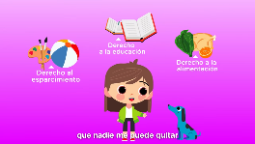

Todos dicen que hay que cuidarse y respetarse porque cada uno es valioso. Somos valiosos por el hecho de ser persona, sin importar si somos chiquitos o si somos grandes. Somos tan valiosos que hasta tenemos derechos. Sabes qué es un derecho? Es muy fácil, un derecho es algo que podemos hacer y sin que nadie no lo quite, y que no les hace daño a otros ni a nosotros. Los derechos nos recuerdan el valor que tenemos como personas. Sabes qué es valorarte? Preocuparte por ti para estar siempre bien, como cuando le dices a un adulto que te sientes mal para que te lleve al doctor y te revise. Emplear tu tiempo en actividades que te beneficien y no solo en el celular. También te valoras cuando eres responsable y haces las cosas por ti mismo, como cuando haces tus tareas sin que nadie te obligue, y cuidas tus cosas. Te valoras cuando buscas ayuda para mejorar en algunas cosas y resolver los obstáculos. Pero sabes qué es lo más importante? Es aceptarte, y quererte a ti mismo, es sentirte orgulloso de quien eres. Cuando reconoces que eres valioso también estás ejerciendo tus derechos. Ahora ya lo sabes, las palabras importantes son: cuidarme, amarme, respetarme, aceptarme, y ser responsable.

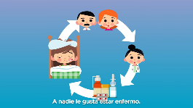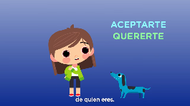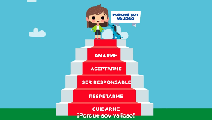

**El Puente. Cuento dibujado.**

Te presento este corto animado titulado “El Puente”, creado por Ting Chian Tey. Aquí está en forma de cuento dibujado, pero puedes ver el video en <https://www.youtube.com/watch?v=sWpFOAq1Jq0>

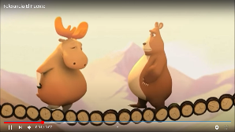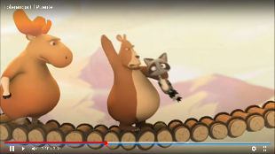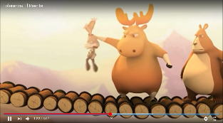

Un conejo quería pasar y…

Un alce y un oso cruzan un puente…

Un mapache quería pasar y…

Pero ninguno quiere ceder…

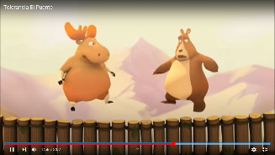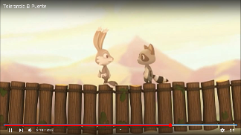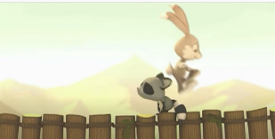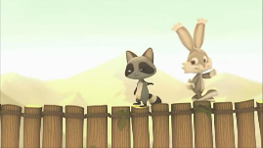

El mapache y el conejo cruzan…

Y siguen su camino…

Saltan el problema…

El puente se afloja y caen…

**TALLER. ACTIVIDAD #4. ME RESPETO Y RESPETO A LOS DEMÁS. EL MEMORAMA Y EL CUENTO DIBUJADO.**

**Nombre: Curso: Fecha:**

**Preguntémonos:** Cuáles son tus virtudes y cuales tus defectos? Elabora una lista. Luego escribe de qué manera podría cultivar tus virtudes y mejorar tus defectos.

**Exploremos:** Busca un trabajo, tarea, o evaluación en el que sacaste buena calificación y escribe qué esfuerzos tuviste que hacer para conseguirlo. De qué te sirve ser responsable?

**Produzcamos:** Elabora tu propio “memorama”. Recorta las siguientes fichas en cartón. Luego acomódalas bocabajo y en desorden. Puedes jugar por turnos con tu familia. En cada turno tienes que voltear dos fichas. Gana punto el que descubra una pareja de fichas iguales.

**Distracción**

**Exigir y Obedecer**

**Sobrenombres y Golpes**

**Tiempo Libre**

**Computador y Celular**

**Distracción**

**Exigir y Obedecer**

**Sobrenombres y Golpes**

**Computador y Celular**

**Tiempo Libre**

**Respetarme**

**Aceptarme**

**Aceptarme**

**Respetarme**

**Valemos Mucho**

**Valemos Mucho**

**Ttrabajo en grupo**

**Ttrabajo en grupo**

**Felicitar**

**Felicitar**

**Apliquemos:** Dibuja tu propio cuento, similar al cuento dibujado “El Puente” que viste en el taller. Inventa una historia en la que el personaje descubre que es valioso y aprende a valorar a los demás.